Diário Oficial REPÚBLICA FEDERATIVA DO

BRASIL

Imprensa Nacional BRASÍLIA - DF

Nº 226 – DOU de 27/11/17 – Seção 1 - p.36

REPUBLICAÇÃO DECRETO Nº 9.205, DE 24 DE NOVEMBRO DE 2017(*)

Altera o Decreto nº 8.961, de 16 de janeiro de 2017, que dispõe sobre a programação orçamentária e financeira e estabelece o cronograma mensal de desembolso do Poder Executivo para o exercício de 2017.

ANEXO II
(Anexo II ao Decreto no 8.961, de 16 de janeiro de 2017)
LIMITES DE PAGAMENTO RELATIVOS A DOTAÇÕES CONSTANTES DA LEI ORÇAMENTÁRIA DE 2017 E AOS RESTOS A PAGAR
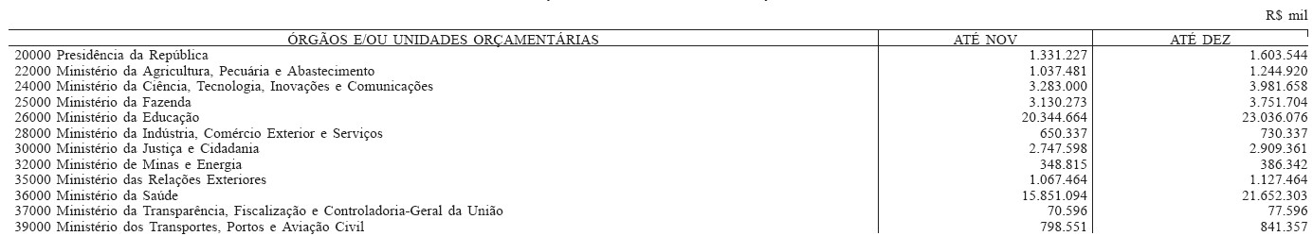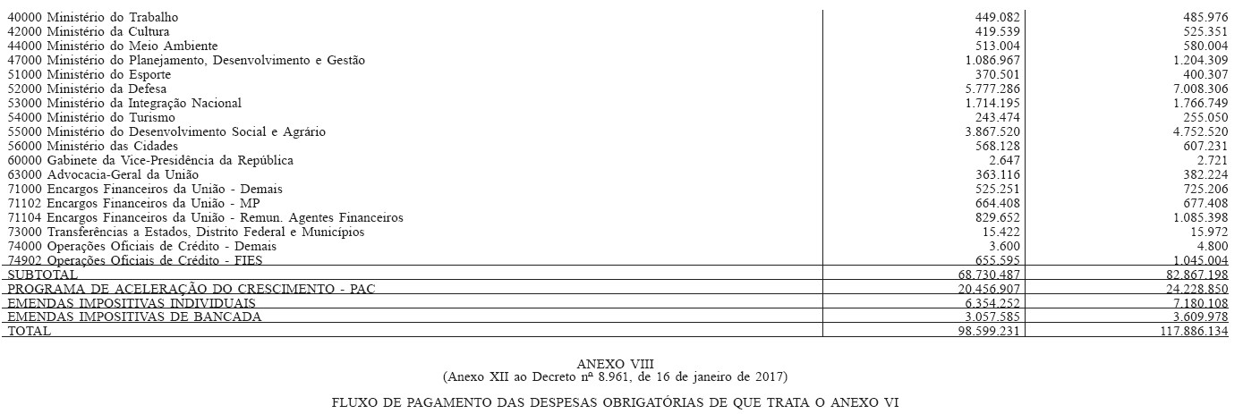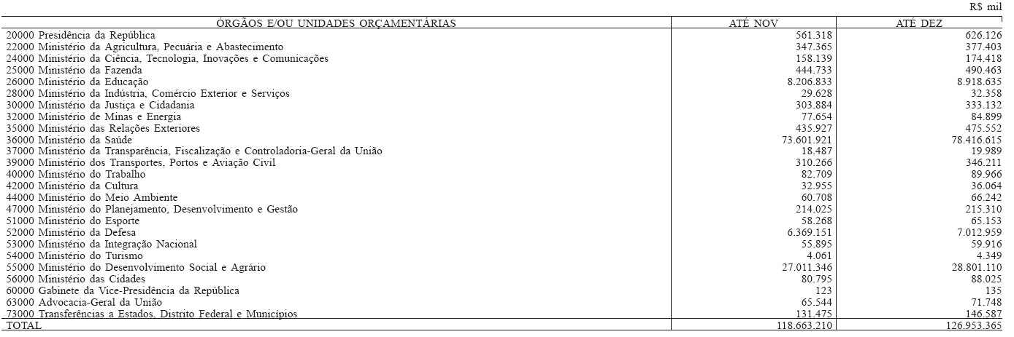

(*) Republicação dos Anexos II e VIII ao Decreto nº 9.205, de 24 de novembro de 2017, por ter constado incorreção, quanto ao original, na Edição Extra do Diário Oficial da União de 24 de novembro de 2017, Seção 1.

